ФЕДЕРАЛЬНОЕ ГОСУДАРСТВЕННОЕ БЮДЖЕТНОЕ
ОБРАЗОВАТЕЛЬНОЕ УЧРЕЖДЕНИЕ ВЫСШЕГО ОБРАЗОВАНИЯ
«ПЕРВЫЙ САНКТ-ПЕТЕРБУРГСКИЙ ГОСУДАРСТВЕННЫЙ МЕДИЦИНСКИЙ
УНИВЕРСИТЕТ ИМЕНИ АКАДЕМИКА И.П. ПАВЛОВА»
МИНИСТЕРСТВА ЗДРАВООХРАНЕНИЯ РОССИЙСКОЙ ФЕДЕРАЦИИ
(ФГБОУ ВО ПСПбГМУ им. И.П. Павлова Минздрава России)

Решение Методического Совета  Протокол №__________  от « »_____________2019г. |  | УТВЕРЖДАЮ  Проректор по учебной работе  __________________А.И. Яременко  « »______________2019г.

СТАНДАРТНЫЙ ИМИТАЦИОННЫЙ МОДУЛЬ
«Базовая сердечно-легочная реанимация
с автоматической наружной дефибрилляцией»

Всего часов: 6 академических часов
Вид контроля: Зачет

№1

Санкт-Петербург 2019 г.

Стандартный Имитационный Модуль (СИМ) составлен на основании рекомендаций Европейского Совета по реанимации, Национального Совета по реанимации в последней редакции 2015 года.

Авторы:
Доцент кафедры анестезиологии и реаниматологии Зарипова З.А.
Преподаватель кафедры анестезиологии и реаниматологии Поликарпова Е.В.

Рецензент:
Заведующий кафедрой анестезиологии и реаниматологии Полушин Ю.С.

Стандартный Имитационный Модуль «Базовая сердечно-легочная реанимация с автоматической наружной дефибрилляцией» рассмотрен на заседании кафедры анестезиологии и реаниматологии
Протокол № 226 от «08» мая 2019 г.

Заведующий кафедрой анестезиологии и реаниматологии ________Полушин Ю.С.

Принято решением Цикловой Методической Комиссии:
протокол №_______от « »___________2019 г.

Председатель ЦМК______________________________________

СОДЕРЖАНИЕ
- Пояснительная записка
  - Краткая характеристика СИМа
  - Разделы СИМа
  - Компетенция (часть компетенции):
- матрица компетенции (части компетенции)
- карта формирования компетенции (части компетенции)
  - Перечень планируемых результатов обучения (знать, уметь, владеть)
  - Формы организации обучения
  - Виды контроля
- Содержание СИМа
  - Объем СИМа
  - Тематический план брифинга СИМа
  - Тематический план практического занятия СИМа
  - Содержание брифинга СИМа
  - Содержание практического объяснения и выполнения СИМа
  - Интерактивные формы обучения: кейс-метод, игровые технологии
  - Дистанционная составляющая (при наличии)
- Учебно-методическое и информационное обеспечение СИМа
  - Перечень основной и дополнительной литературы
  - Перечень ресурсов сети «Интернет» для освоения СИМа
  - Перечень материалов, используемых при обучении
  - Описание материально-технической базы:
- перечень имеющегося симуляционного оборудования
- перечень прочего оборудования, используемого при обучении
- Фонд оценочных средств
  - Чек-листы
  - Задачи
  - Ведомости прохождения обучения

- ПОЯСНИТЕЛЬНАЯ ЗАПИСКА
  - КРАТКАЯ ХАРАКТЕРИСТИКА СИМа
Стандартный Имитационный Модуль (СИМ) предназначен для формирования у обучающихся навыков и умений выполнения базового реанимационного комплекса с применением автоматического наружного дефибриллятора при остановке кровообращения на догоспитальном этапе (первая помощь) и в стационаре (экстренная медицинская помощь)

Цель СИМа
Обучить слушателей безопасно использовать автоматический наружный дефибриллятор и качественно выполнять комплекс мероприятий по базовой сердечно-легочной реанимации в соответствии с современными алгоритмами при остановке кровообращения

Задачи СИМа
- Развить навык обеспечения собственной безопасности при оказании помощи
- Отработать алгоритм быстрой диагностики клинической смерти и вызова бригады скорой медицинской помощи
- Научить качественно выполнять компрессии грудной клетки и искусственную вентиляцию легких
- Сформировать навык безопасного использования автоматического наружного дефибриллятора

  - РАЗДЕЛЫ СИМа
- Оценка собственной безопасности
- Оценка состояния пострадавшего
- Вызов помощи
- Компрессии грудной клетки
- Искусственная вентиляция легких
- Использование автоматического наружного дефибриллятора

  - КОМПЕТЕНЦИЯ (ЧАСТЬ КОМПЕТЕНЦИИ):
- матрица компетенции (части компетенции) – см. таблицу
- карта формирования компетенции (части компетенции) – см. таблицу
- ФГОС ВО 3+ от 2016 г. «5.2. Выпускник, освоивший программу специалитета, должен обладать следующими общекультурными компетенциями:
- готовностью использовать приемы оказания первой помощи (ОК – 7), …»

- ФГОС ВО 3+ от 2016 г.
«5.4. Выпускник, освоивший программу специалитета, должен обладать следующими профессиональными компетенциями, соответствующими виду (видам) профессиональной деятельности, на который (которые) ориентирована программа специалитета:
медицинская деятельность:
- готовностью к участию в оказании скорой медицинской помощи при состояниях, требующих срочного медицинского вмешательства (ПК – 11), …»

- Проект ФГОС ВО 3++ от 2019 г.
3.1. В результате освоения программы специалитета у выпускника должны быть сформированы компетенции, установленные программой специалитета.
3.2. Программа специалитета должна устанавливать следующие универсальные компетенции:
- Системное и критическое мышление. Способен осуществлять критический анализ проблемных ситуаций на основе системного подхода, вырабатывать стратегию действий (УК – 1).
- Командная работа и лидерство. Способен организовывать и руководить работой команды, вырабатывая командную стратегию для достижения поставленной цели (УК – 3).
- Коммуникация. Способен применять современные коммуникативные технологии, в том числе на иностранном(ых) языке(ах), для академического и профессионального взаимодействия (УК – 4).
3.3. Программа специалитета должна устанавливать следующие общепрофессиональные компетенции:
- Медицинские технологии, оборудование и специальные средства профилактики. Способен применять медицинские технологии, специализированное оборудование и медицинские изделия….для решения профессиональных задач с позиций доказательной медицины (ОПК – 4).
- Этиология и патогенез. Способен оценивать морфофункциональные, физиологические состояния и патологические процессы в организме человека для решения профессиональных задач (ОПК – 5).
- Первая помощь, экстренная медицинская помощь. Способен оказать первую и экстренную медицинскую помощь в необходимом объёме при различных критических состояниях и в различных условиях…(ОПК – 6)
 | 1 курс | 2 курс | 3 курс | 4 курс | 5 курс | 6 курс
УК – 1
УК – 3
УК – 4
ОПК – 4
ОПК – 5
ОПК – 6

 | 1 курс | 2 курс | 3 курс | 4 курс | 5 курс | 6 курс
ОК – 7 Готовность использовать приёмы оказания первой помощи…
ПК – 11 Готовность к участию в оказании скорой медицинской помощи при состояниях, требующих срочного медицинского вмешательства…
Знать: | - юридические аспекты оказания первой помощи, скорой медицинской помощи и базового реанимационного комплекса;  - психологические и этические аспекты оказания различных видов помощи пострадавшему;  - физические основы работы дефибриллятора | - физиологию деятельности сердечно-сосудистой и дыхательной систем;  - основы формирования электрокардиографической картины | - патофизиологические изменения в организме человека при угнетении функции дыхания и кровообращения;  - танатогенез при развитии клинической и биологической смерти | - электрокардиографическую картину гемодинамически значимых нарушений ритма;  - признаки клинической и биологической смерти | - состояния, которые могут привести к остановке кровообращения;  - признаки ухудшения состояния пациента (по шкалам) | - алгоритм оценки состояния пострадавшего;  - алгоритм вызова скорой медицинской помощи;  - алгоритм действий при выполнении базового реанимационного комплекса
Уметь: | - взаимодействовать со службами спасения;  - разговаривать с очевидцами и родственниками пациентов; | - оценивать анатомо-физиологические особенности, возрастные и весоростовые характеристики пострадавшего | - оценивать наличие и  адекватность дыхания и кровообращения | - оценивать необходимость и перспективность проведения сердечно-лёгочной реанимации;  - правильно оценивать и интерпретировать показатели дефибриллятора (монитора);  - пользоваться дефибриллятором (монитором) | - правильно оценивать состояние пациента, прогнозируя его ухудшение | - оценивать собственную безопасность;  - оценивать состояние пострадавшего;  - вызывать помощь;  - выполнять компрессии грудной клетки;  - проводить искусственную вентиляцию лёгких;  - безопасно использовать автоматический наружный дефибриллятор
Владеть: | - приёмами психологического воздействия на очевидцев и родственников пострадавших | - | - методикой оценки показателей функции дыхания и кровообращения | - алгоритмом оценки показателей дефибриллятора (монитора) | - методикой оценки состояния пациента в критическом состоянии  (A-B-C-D-E) | - алгоритмом действий при выполнении базового реанимационного комплекса

  - ПЕРЕЧЕНЬ ПЛАНИРУЕМЫХ РЕЗУЛЬТАТОВ ОБУЧЕНИЯ
Знать:
- алгоритм оценки состояния пострадавшего
- алгоритм вызова скорой медицинской помощи
- алгоритм действий при выполнении базового реанимационного комплекса
Уметь:
- оценивать собственную безопасность
- оценивать состояние пострадавшего
- вызывать помощь
- выполнять компрессии грудной клетки
- проводить искусственную вентиляцию легких
- безопасно использовать автоматический наружный дефибриллятор
Владеть:
- алгоритмом действий при выполнении базового реанимационного комплекса

  - ФОРМЫ ОРГАНИЗАЦИИ ОБУЧЕНИЯ
- Брифинг (продолжительностью 15 минут): теоретический разбор алгоритма действий при остановке кровообращения у пострадавшего (алгоритм Европейского Совета по реанимации и Национального Совета по реанимации).
- Практическая методика в 4 шага (30 минут):
1. Преподаватель молча показывает алгоритм.
2. Преподаватель показывает алгоритм, поясняя каждое своё действие.
3. Обучающиеся озвучивают алгоритм, преподаватель выполняет.
4. Один из обучающихся сам выполняет алгоритм, комментируя свои действия.
- Практическое занятие (продолжительностью 2 академических часа): отработка обучающимися алгоритма базового реанимационного комплекса.
- Брифинг (продолжительностью 15 минут): теоретический разбор алгоритма использования автоматического наружного дефибриллятора (алгоритм Европейского Совета по реанимации и Национального Совета по реанимации).
- Практическая методика в 4 шага (30 минут):
1. Преподаватель молча показывает алгоритм.
2. Преподаватель показывает алгоритм, поясняя каждое своё действие.
3. Обучающиеся озвучивают алгоритм, преподаватель выполняет.
4. Один из обучающихся сам выполняет алгоритм, комментируя свои действия.
Практическое занятие (продолжительностью 2 академических часа): отработка обучающимися алгоритма базового реанимационного комплекса с использованием автоматического наружного дефибриллятора.

  - ВИДЫ КОНТРОЛЯ
Итоговый контроль – каждый обучающийся выполняет алгоритм с балльной оценкой каждого действия по чек-листу.
- СОДЕРЖАНИЕ СИМа

  - Объем СИМа
1 | Брифинг 1. | 15 минут
 | Практическое пояснение 1. | 30 минут
 | Практическое выполнение 1. | 2 часа
2 | Брифинг 2. | 15 минут
 | Практическое пояснение 2. | 30 минут
 | Практическое выполнение 2. | 2 часа
 | Всего часов | 6 часов

  - ТЕМАТИЧЕСКИЙ ПЛАН БрифингА СИМа
№ п\п | Тематика брифинга | Трудоемкость (мин)
1 | Алгоритм базового реанимационного комплекса | 45
2 | Алгоритм использования автоматического наружного дефибриллятора | 45

  - ТЕМАТИЧЕСКИЙ ПЛАН ПРАКТИЧЕСКОГО ЗАНЯТИЯ СИМа
№ п\п | Тематика занятия | Трудоемкость (час.)
1 | Алгоритм базового реанимационного комплекса | 2
2 | Алгоритм использования автоматического наружного дефибриллятора | 2

  - Содержание брифинга СИМа
Остановка кровообращения (15 минут). Рассматриваются вопросы актуальности быстрой диагностики остановки кровообращения. Приводятся примеры успешных систем здравоохранения, где быстрая диагностика и качественное исполнение базового реанимационного комплекса, а также ранее использование автоматического наружного дефибриллятора сохраняют жизнеспособность и трудоспособность более чем у 60% пострадавших с остановкой кровообращения. Приводятся теоретические аспекты обновления алгоритма Европейским Советом по реанимации (рекомендации 2015 года).

  - Содержание практического ОБЪЯСНЕНИЯ И выполнения СИМа (рекомендации для преподавателя и обучающихся).

2.5.1 Оценка состояния пострадавшего
1. Оцените собственную безопасность. Чтобы избежать формирования так называемого «тоннельного зрения», разведите обе руки в стороны. После этого посмотрите сначала в сторону одной, а затем второй руки, вверх и вниз себе под ноги. Задайте себе вопрос вслух: «Мне ничего не угрожает?». Оценка безопасности занимает от 10 до 30 секунд. При наличии опасности не приближайтесь к пострадавшему, если не можете её устранить самостоятельно.

2. Если опасности нет, оцените наличие сознания у пострадавшего. Громко окрикните пострадавшего, задав типовой(ые) вопрос(ы): «Что с Вами? Вам плохо? Вы меня слышите?». Если пострадавший не отвечает и не реагирует как-либо иначе (стон, движение), подойдите к нему и аккуратно (несильно) потрясите его за плечи и громко повторите типовой(ые) вопрос(ы) (рис. 1).

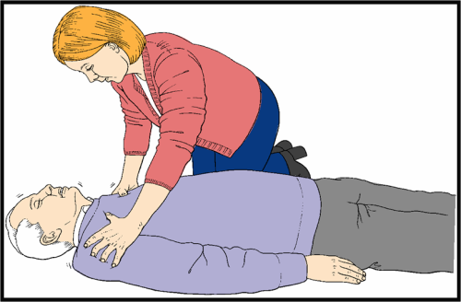
Если пострадавший реагирует (отвечает или двигается), но ему требуется помощь, то оставьте его в том же положении, в котором Вы его нашли, проверьте его состояние и позовите на помощь. После того, как Вы позвали на помощь, повторно оцените его состояние и делайте это регулярно до приезда бригады скорой медицинской помощи.

Рисунок 1. Оценка сознания у пострадавшего.

3. Если пострадавший не реагирует на внешние раздражители, то, скорее всего, пострадавший без сознания. Позовите на помощь: используйте громкий крик, фразу «Помогите, человеку плохо, нужна помощь!»

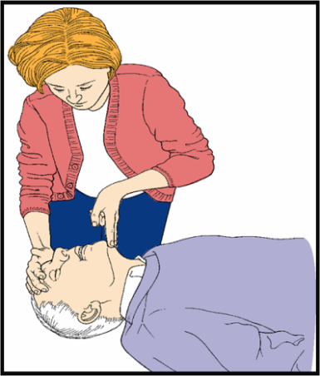
4. Оцените наличие дыхания у пострадавшего. Положите пострадавшего горизонтально на спину на твёрдую поверхность (если он ещё не находится в этом положении). Одну руку положите на лоб пострадавшего, оказывая незначительное давление. Другой рукой поднимите нижнюю челюсть за подбородок, обеспечивая разгибание головы и шеи (рис. 2).

Рисунок 2. Обеспечение проходимости дыхательных путей.

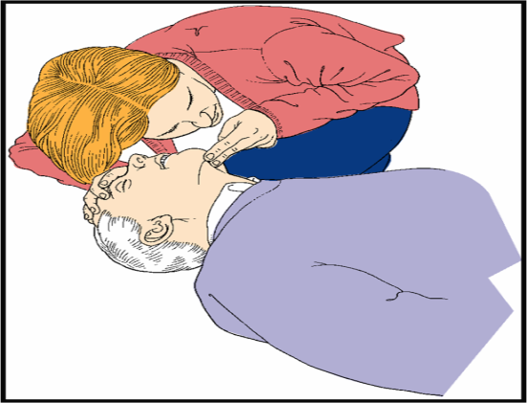
Далее, при поддержании проходимости дыхательных путей, оцените эффективность самостоятельного дыхания по принципу «вижу, слышу, ощущаю»: в течение не более 10 секунд (считать вслух до 10) смотрите на грудную клетку пострадавшего на предмет наличия дыхательных движений; оценивайте наличие дыхательных шумов и ощущайте движения воздуха, приблизив ухо ко рту пострадавшего, как показано на рис. 3.

Рисунок 3. Оценка эффективности самостоятельного дыхания.

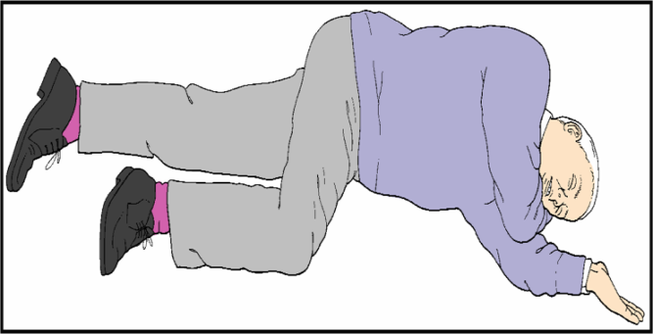
Если пациент дышит, то поверните его набок, подложив его руку, находящуюся сверху под щеку, и согнув ногу, лежащую сверху в колене (устойчивое боковое положение, «recovery position», рис. 4). Далее регулярно проверяйте наличие самостоятельного дыхания.

Рисунок 4. Безопасное положение пациента на боку («recovery position»).

2.5.2 Вызов скорой медицинской помощи

1. Вы можете делегировать вызов помощи конкретному очевидцу или можете вызвать её сами. Вызов помощи может проводиться параллельно с началом компрессий грудной клетки или может быть полностью закончен до начала компрессий.
2. На территории Российской Федерации единый телефон вызова экстренных служб «112» (с последующим выбором конкретной службы). Можно воспользоваться другими доступными номерами, которые предоставляет конкретный регион (по Санкт-Петербургу и Ленинградской области, например, «103») или теми номерами, которые предоставляет оператор сотовой связи.
3. При вызове последовательно надо сообщить:
- адрес места происшествия;
- кто перед Вами (мужчина, женщина, беременная женщина, ребёнок);
- примерный возраст;
- сколько пострадавших;
- примерная причина происшествия (если известна);
- что обнаружено при осмотре (без сознания, без дыхания);
- объем оказываемой помощи (начата сердечно-лёгочная реанимация)
4. При наличии очевидцев необходимо попросить адресно кого-то встретить бригаду скорой медицинской помощи и кого-то отправить за автоматическим наружным дефибриллятором, если есть указание, что он есть поблизости.

2.5.3 Техника закрытого (непрямого) массажа сердца

1. Положите пострадавшего горизонтально на спину на твёрдую поверхность (если он ещё не находится в этом положении). Освободите от сдавливающих частей одежды шею, грудную клетку и абдоминальную область пострадавшего (если не было сделано ранее). Ослабьте ремень!
2. Встаньте сбоку от пострадавшего (неважно с какой стороны).
3. Определите центр грудной клетки (середина расстояния между рёберной дугой и ключицей, или два поперечных пальца выше мечевидного отростка).
4. Основание одной ладони поместите на центр грудной клетки пострадавшего (на 2 поперечных пальца выше мечевидного отростка) параллельно грудине (рис. 5).

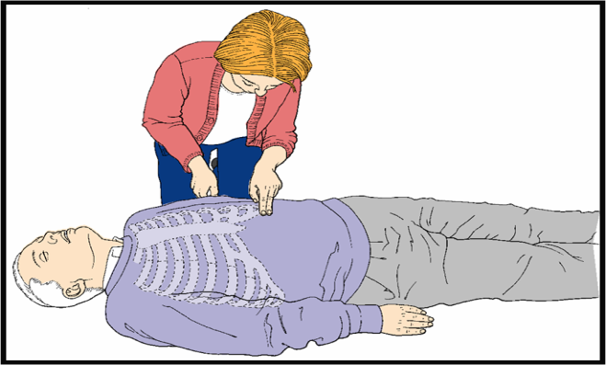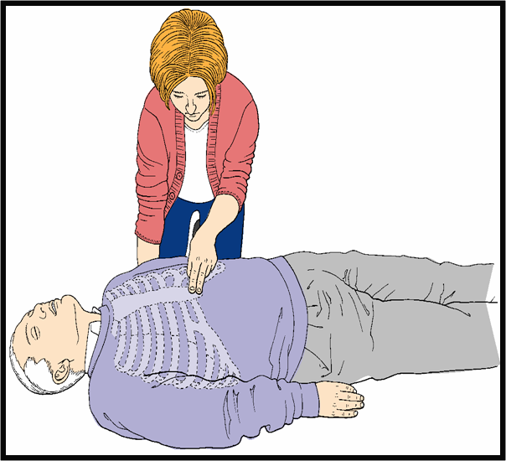

Рисунок 5. Определение местонахождения мечевидного отростка.

5. Ладонь второй руки расположите поверх первой. Пальцы обеих рук должны быть приподняты и не должны касаться грудной клетки (можно сцепить пальцы «в замок»). Руки должны быть прямыми (выпрямленными в локтях) и твёрдыми (рис. 6).
6. Переместите своё туловище вертикально над грудиной («нависнуть над пострадавшим»).
7. Выполните 30 раз компрессию (сдавливание) грудной клетки. Давление осуществляется силой тяжести плечевого пояса, при этом движения должны быть плавными и твёрдыми, а не резкими (опасность переломов рёбер). Амплитуда сжатия грудной клетки – не менее 5 см и не более 6 см. При декомпрессии сохраняйте контакт рук с грудиной. Частота компрессий – не менее 100 в минуту и не более 120 в минуту
Компрессия и декомпрессия должны быть равны друг другу. Декомпрессия должна быть полной, то есть грудная клетка должна полностью расправляться между компрессиями. Это фактор является наиболее значимым для наполнения камер сердца кровью и для коронарного кровообращения.

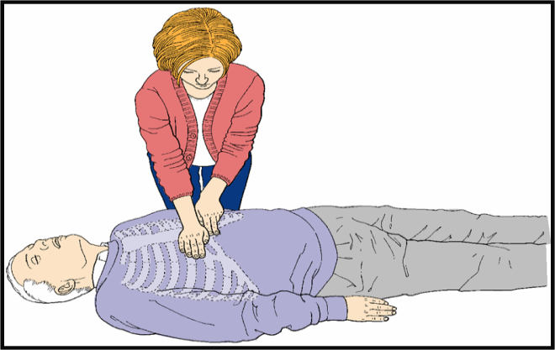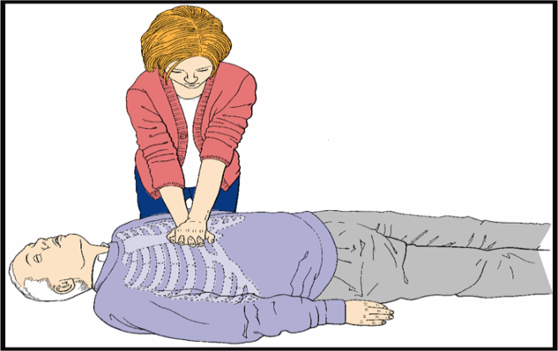

Рисунок 6. Положение рук при проведении закрытого массажа сердца.

Если у Вас нет средств защиты своих дыхательных путей, то продолжайте компрессии непрерывно. Если есть возможность использования средств защиты (полиэтилен с невозвратным клапаном), то переходите на чередование компрессий и вентиляции. В этом случае необходимо соблюдать соотношение 30 компрессий и 2 в(ы)доха. Соотношение компрессий грудной клетки и дыхательных циклов составляет 30:2, независимо от того, один или два человека проводят реанимацию.

2.5.4. Проведение искусственной вентиляции лёгких

1. Из того же положения, в котором проводился закрытый массаж сердца, приступите к выполнению искусственной вентиляции лёгких (ИВЛ). Для этого ладонь одной руки разместите на лоб человека, находящегося без сознания, указательным и первым пальцем этой же руки зажмите ноздри пострадавшего.
2. Указательный и средний пальцы второй руки расположите на костной части подбородка. Далее содружественным движением обеих рук необходимо аккуратно выполнить приём запрокидывания головы и поднимания подбородка, тем самым обеспечивая проходимость дыхательных путей, как это уже выполнялось при оценке наличия дыхания.
3. Плотно обхватите своими губами губы пострадавшего (с учетом использования средств защиты), и далее произведите спокойный в(ы)дох в его дыхательные пути (способ «изо рта – в рот», рис. 7). Если используется способ «изо рта – в нос», то рот прикрывается и в(ы)дох производится в нос пострадавшего, что технически может быть сложнее ввиду узости носовых ходов.

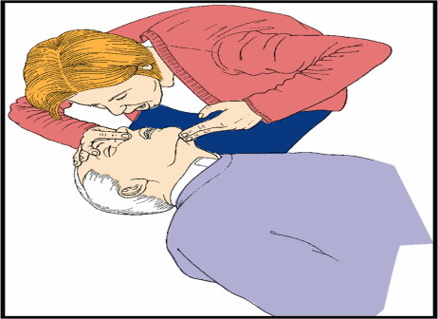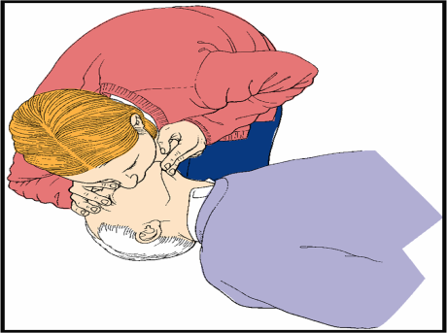

Рисунок 7. Искусственная вентиляция легких методом «рот в рот».

4. Каждый искусственный в(ы)дох нужно производить в течение одной секунды (не форсированно, не резко), одновременно наблюдая за экскурсией грудной клетки с целью достижения оптимального дыхательного объёма и предотвращения попадания воздуха в желудок.
5. После выполнения одного в(ы)доха отстранитесь ото рта пострадавшего, чтобы не мешать пассивному выдоху. В этот момент следите за экскурсией грудной клетки пострадавшего, как показано на рис. 8.
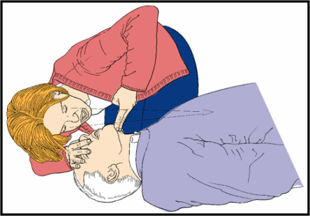

Рисунок 8. Оценка эффективности искусственной вентиляции лёгких.

Если первый в(ы)дох не привёл к поднятию грудной клетки, то необходимо обеспечить проходимость дыхательных путей, несколько больше запрокинув голову пострадавшего, и выполнить второй в(ы)дох. Если обе попытки неуспешны, то необходимо перейти к компрессиям грудной клетки. Число попыток в(ы)дохов не увеличивается, и на оба в(ы)доха должно быть затрачено не более 10 секунд (при использовании дыхательного мешка – не более 5 секунд).

Если Вы не один, то для предупреждения усталости меняйтесь местами каждые 2 минуты с минимальной задержкой с началом компрессий во время смены (не более 10 секунд). Руководит сменой тот спасатель, который выполняет массаж сердца (устает быстрее).
Адекватность закрытого массажа сердца оценивайте по появлению пульса на сонных артериях в момент компрессии, порозовению кожных покровов, сужению зрачков («реанимационная жизнь»). Появление самостоятельного кровообращения оценивайте каждые 2 минуты (через 5 циклов СЛР) путем определения пульса на сонной артерии (в течение не более 10 секунд).
Продолжайте сердечно-лёгочную реанимацию до прибытия бригады скорой медицинской помощи до того момента, когда сотрудники бригады готовы Вас сменить!

Если есть указание на наличие поблизости автоматического наружного дефибриллятора, то его необходимо доставить как можно быстрее, включить и далее следовать голосовым командам при обязательном соблюдении техники безопасности.

2.5.5. Использование автоматического наружного дефибриллятора

1. При появлении автоматического наружного дефибриллятора (рис. 9), необходимо максимально быстро его включить. При этом непрямой массаж сердца продолжается.
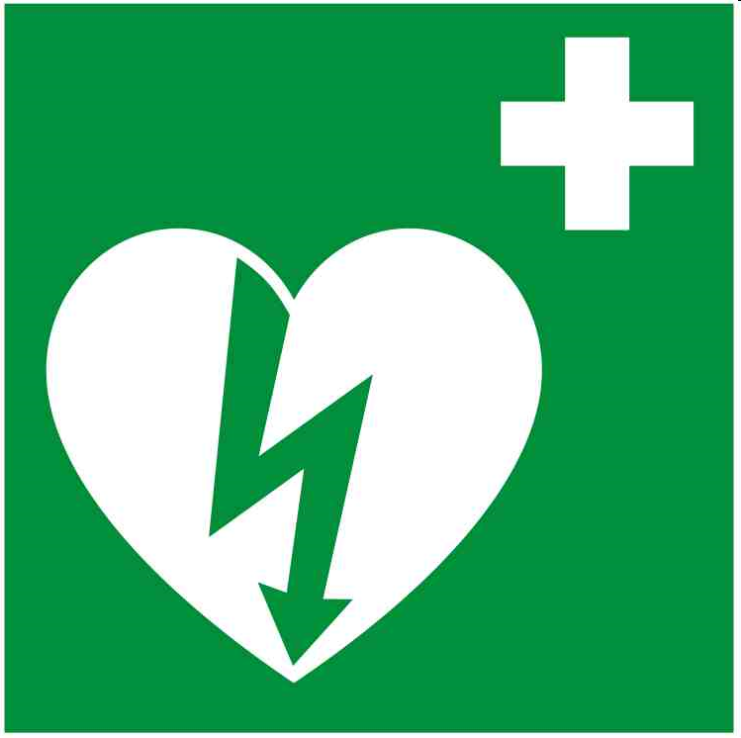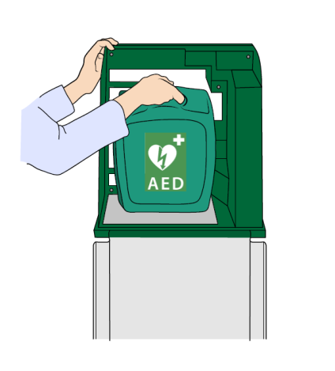
Рисунок 9. Обозначение и внешний вид автоматического наружного дефибриллятора

2. Размещение электродов на грудной клетке зависит как от конструкции дефибриллятора, так и от типа используемых электродов. Чаще всего используют передне-боковое расположение, когда один электрод помещают справа под ключицей, другой – по левой средне-подмышечной линии на боковой поверхности грудной клетки, максимально далеко от первого. Следует избегать расположения электродов на молочной железе, области соска, на повреждённых участках кожных покровов, на местах избыточного оволосения (при невозможности быстрого сбривания). Во избежание ожога кожи и потери заряда электроды АНД уже содержат специальный токопроводный гель, который необходимо сохранить неповреждённым при отклеивании от пластмассовой подложки.
3. Один из спасателей продолжает компрессии грудной клетки, второй наклеивает электроды. Если спасатель один, или нет людей, готовых помочь, то он прекращает компрессии грудной клетки и начинает наклеивать электроды.
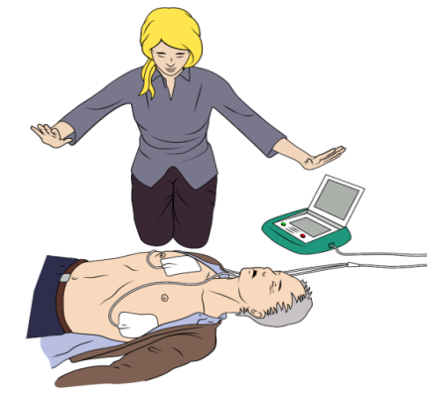
4. Как только контакт электродов с телом пострадавшего обеспечен, необходимо дать команду: «Не прикасаться к пациенту» на период оценки ритма (рис. 10).

Рисунок 10. Период оценки ритма при использовании АНД

5. Если показана дефибрилляция (АНД даёт команду на набор заряда), то спасатель даёт команду ««Не прикасаться к пациенту, идёт набор заряда!» на период оценки ритма (рис. 11), и после достижения необходимого уровня заряда (звуковая и голосовая команда АНД) обеспечивает безопасность свою и окружающих (рис. 11).
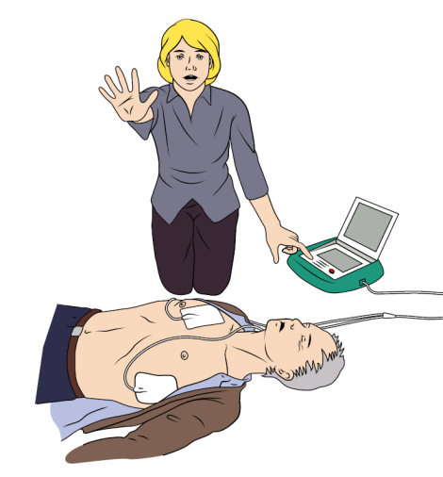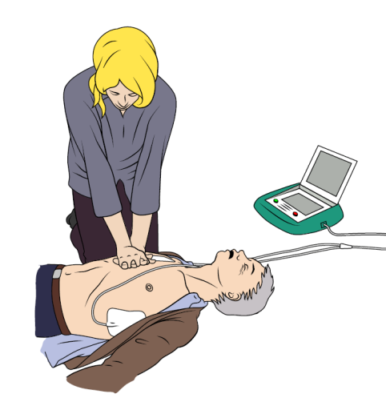
Рисунок 11. Безопасная работа с автоматическим наружным дефибриллятором.

6. Сразу после нанесения разряда спасатель продолжает компрессии грудной клетки, без предварительной оценки эффективности разряда, без оценки ритма, и должен продолжать его в течение 2 минут до следующей оценки (рис. 11).

Весь алгоритм действий представлен на рис. 12.

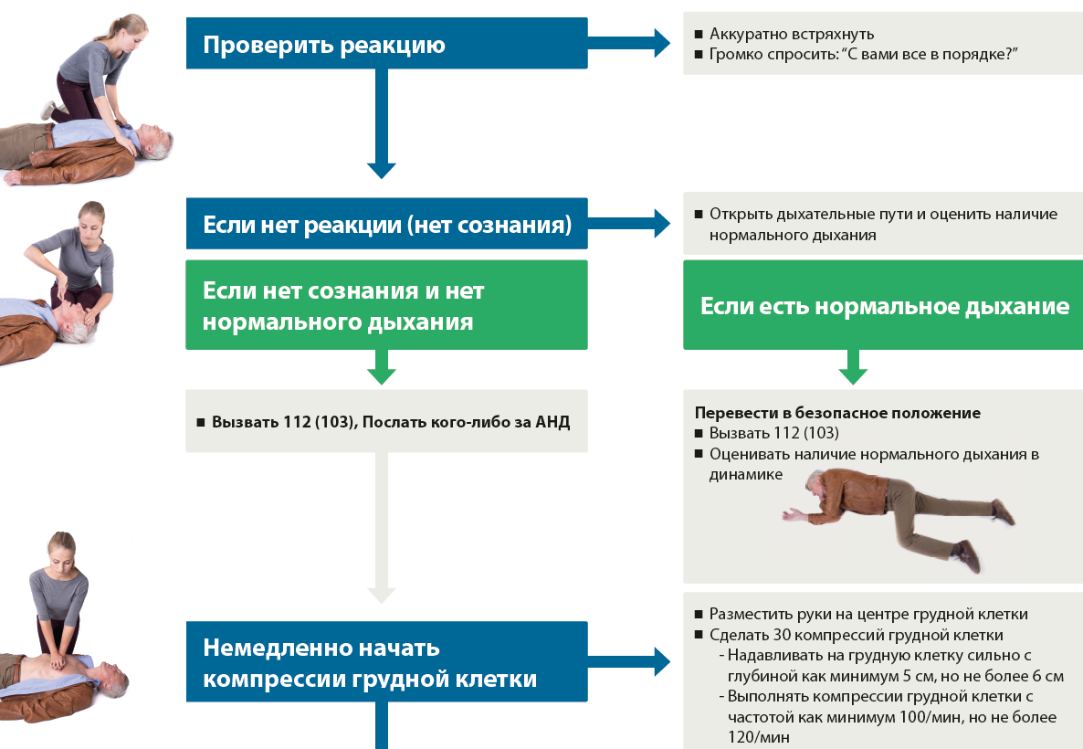
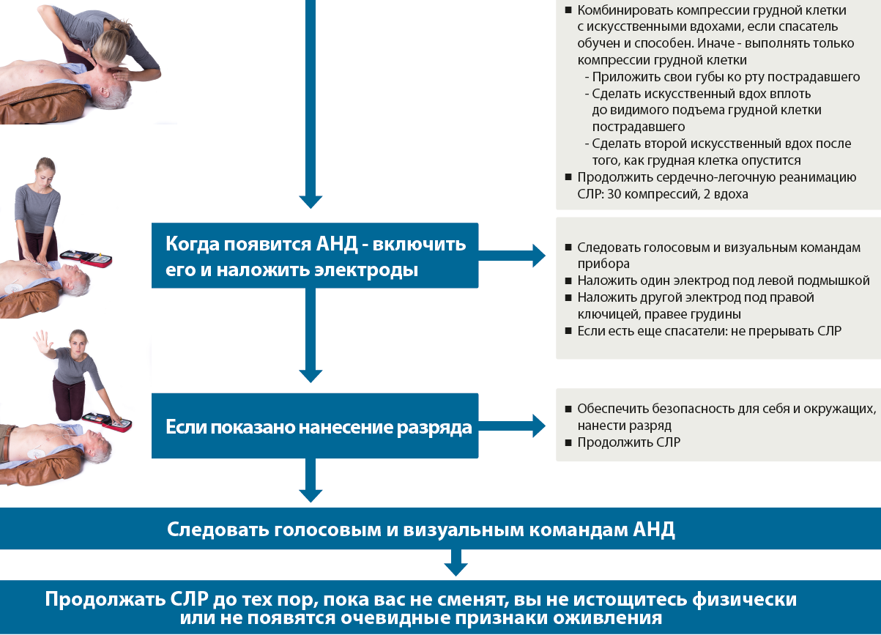
Рисунок 12. Алгоритм проведения базового реанимационного комплекса с автоматическим наружным дефибриллятором (рекомендации 2015 года Европейского Совета по реанимации и Национального Совета по реанимации)
2.6 Интерактивные формы обучения
- Используется презентация PowerPoint, объяснение с использованием флип-чарта или интерактивной доски.
- Практическое занятие предусматривает отработку СИМа на современных манекенах.
- Кейс-метод предусматривает разные ситуации (вводные) перед отработкой практического задания.

- Учебно-методическое и информационное обеспечение СИМа

  - Перечень основной и дополнительной литературы
- Рекомендации Европейского Совета по реанимации 2015 года.
- Рекомендации Национального Совета по реанимации 2015 года.

  - Перечень ресурсов сети «Интернет», используемых в процессе обучения:
- http://cprguidelines.eu
- www.rusnrc.com

3.3 Перечень материалов:
- Постеры (открытый доступ)
- Мультимедийные материалы на электронных носителях (открытый доступ):
- Презентация Европейского Совета по реанимации и Национального Совета по реанимации (на русском и на английском языках)

3.4 Описание материально-технической базы
- манекен взрослого человека (обратная связь, контроль качества выполнения) для проведения СЛР и ИВЛ
- лицевые экраны
- автоматический наружный дефибриллятор с учебным блоком
- проектор;
- ноутбук

4. ФОНД ОЦЕНОЧНЫХ СРЕДСТВ
4.1 Чек-лист
Действия или параметр выполнения профессиональной деятельности | Критерий
Зафиксировать время начала
Убедится в отсутствии опасности для себя и пострадавшего. | Осмотреться
Встряхнуть пострадавшего за плечи. | Выполнить
Обратится к нему: «Вам нужна помощь?» | Выполнить
Призвать на помощь: «Помогите человеку плохо!» | Выполнить
Ладонь одной руки положить на лоб пострадавшего. | Выполнить
Подхватить нижнюю челюсть пострадавшего двумя пальцами другой руки. | Выполнить
Запрокинуть голову пострадавшего, освобождая дыхательные пути. | Выполнить
Определить признаки жизни | Выполнить
- Приблизить ухо к губам пострадавшего. | Выполнить
- Глазами наблюдать экскурсию грудной клетки пострадавшего. | Выполнить
- Считать вслух до 10 | Выполнить
Вызвать Скорую помощь по алгоритму: | Выполнить
- Координаты места происшествия | Сказать
- Кол-во пострадавших | Сказать
- Пол | Сказать
- Примерный возраст | Сказать
- Состояние пострадавшего | Сказать
- Предположительная причина состояния | Сказать
- Объем Вашей помощи | Сказать
Встать на колени сбоку от пострадавшего, лицом к нему. | Выполнить
Освободить грудную клетку пострадавшего от одежды. | Выполнить
Основание ладони одной руки положить на середину грудины пострадавшего. | Выполнить
Вторую ладонь положить на первую соединив пальцы обеих рук в замок. | Выполнить
Зафиксировать время начала ЗМС
Выполнить 30 компрессий груди, соблюдая правила: | Оценить выполнение на каждом цикле
- Руки спасателя вертикальны
- Не сгибаются в локтях
- Пальцы верхней кисти оттягивают вверх пальцы нижней
- Компрессии отсчитываются вслух
Ладонь одной руки положить на лоб пострадавшего. | Оценить выполнение на каждом цикле
1-ым и 2-ым пальцами этой руки зажать нос пострадавшему.
Подхватить нижнюю челюсть пострадавшего двумя пальцами другой руки.
Запрокинуть голову пострадавшего, освобождая дыхательные пути, набрать воздух в лёгкие
Обхватить губы пострадавшего своими губами.
Произвести выдох в пострадавшего
Освободить губы пострадавшего на 1-2 сек.
Повторить выдох в пострадавшего
Показатели тренажёра при времени выполнения | Соотношение ЗМС/ИВЛ (30:2)
- Адекватный объём ИВЛ
- Адекватная скорость ИВЛ | (%)
- Адекватная глубина ЗМС | (%)
- Адекватная частота ЗМС | (%)
- Адекватное положение рук при ЗМС | (%)
- Полное высвобождение | (%)
Соблюдать перечисленную последовательность
Не регламентированные действия (пульс, зрачки, таблетки и т.п.) | отсутствие
ФИО Эксперта (подпись)

Зачётная ведомость по практическим навыкам «Базовая сердечно-лёгочная реанимация». 20__/20__ уч.год. Группа__________Дата____
№ п/п | Фамилия, имя, отчество | Оценка безопасности | Вызов помощи | Положение,  постановка рук | Адекватная компрессия/ декомпрессия | Адекватная частота | Соотношение, паузы | ИВЛ «ото рта-ко-рту» (средство защиты, объем, скорость) | Использование дефибриллятора (безопасность, правильность) | Итоговый балл
1.
2.
3.
4.
5.
6.
7.
8.
9.
10.
Подпись преподавателя
Замечания преподавателя:_______________________________________________________________________________________________________________________________________________________________________________________________

Информация для лаборанта/вспомогательного персонала
- Подготовить помещение с манекенами.
- Подготовить оборудование согласно сценарию «Остановка кровообращения».
- Подготовить компьютер (ноутбук) и прочее оборудование при использовании функции контроля качества сердечно-лёгочной реанимации.
- После занятия провести гигиеническую обработку манекенов и уборку помещения.

После прохождения СИМа данные оценочного листа заносятся в единую базу данных. В оценочном листе ставится отметка о занесении информации.

